大连教育学院部门决算
（2016年）

2017年9月20日

目 录

第一部分 大连教育学院概况
- 主要职责
- 部门预算单位构成
第二部分 大连教育学院2016年度部门决算公开表
- 收入支出决算总表
- 收入决算表
- 支出决算表
- 财政拨款收入支出决算表
- 一般公共预算财政拨款收入支出决算表
- 一般公共预算财政拨款基本支出决算表
七、公共预算财政拨款“三公”经费支出决算表
八、政府性基金预算财政拨款收入支出决算表
第三部分 大连教育学院2016年度部门决算情况说明
第四部分 名词解释

第一部分 大连教育学院概况

一、主要职责
大连教育学院建于1952年10月，是一所承担全市初、中等教育干部、教师培训和教学研究、教学指导以及教育服务的成人本科院校，系大连市政府直属单位。
业务范围和主要职责：
（一)教师教育工作：承担全市初、中等教育干部和教师的培训任务，对全市中小学、幼儿园进行教学研究和教学指导，为全市职业学校教师和成人学校教师提供教育培训和教学研究指导。
（二）教育服务工作：通过调研、评估、研究等工作为市政府及教育行政部门提供决策服务；通过系列公益活动为全市各学段、各中小学提供教学服务；针对全市中小学家长和学生需求提供个性化、有针对性的服务。
（三）学历教育：以开放办学为理念，为社会各阶层学历需求者提供本、专科成人学历教育；以多元服务为导向，对幼儿园教师技能证书、教师资格证书、育婴师证书、普通话证书等提供资质培训服务。
二、部门预算单位构成
纳入大连教育学院2016年部门决算编制范围的二级预算单位包括：
1.大连教育学院（本级）
2.大连教育学院附属中学
3.大连教育学院附属高级中学
4.大连教育学院成功学习者辅导中心

第二部分 大连教育学院2016年度部门决算公开表
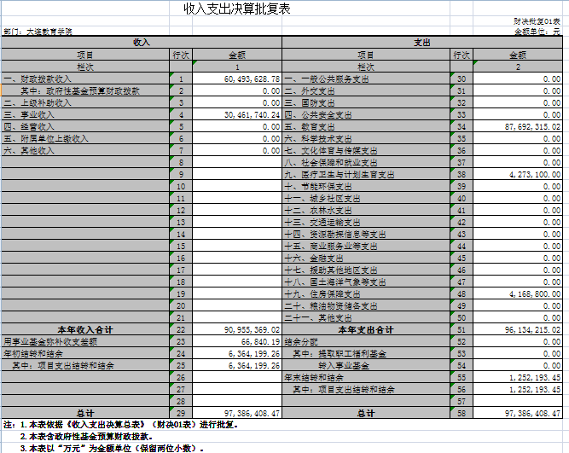
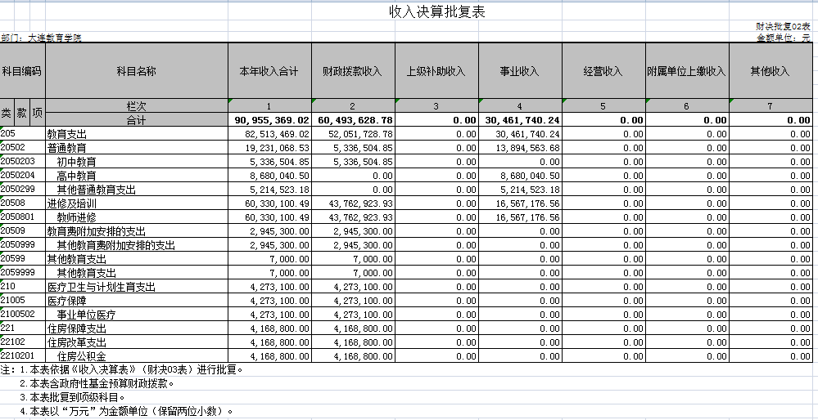
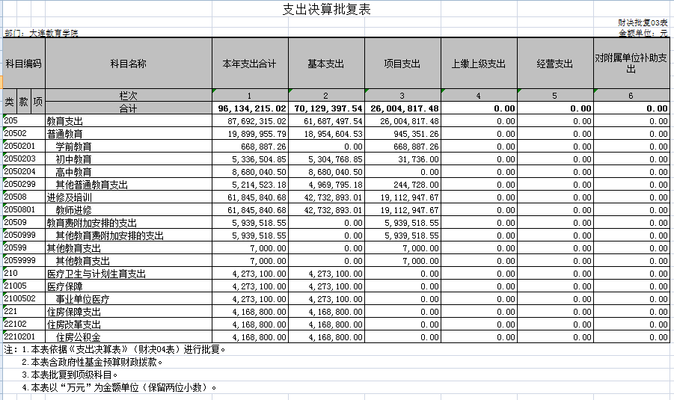
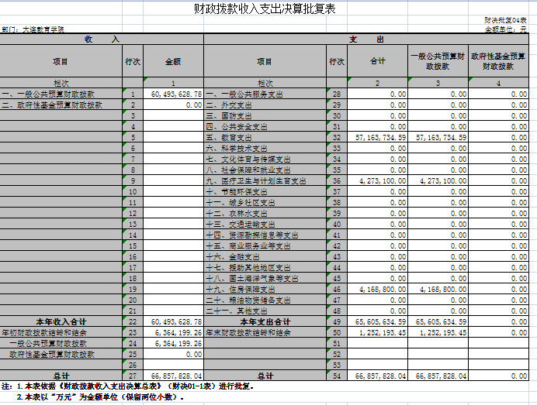
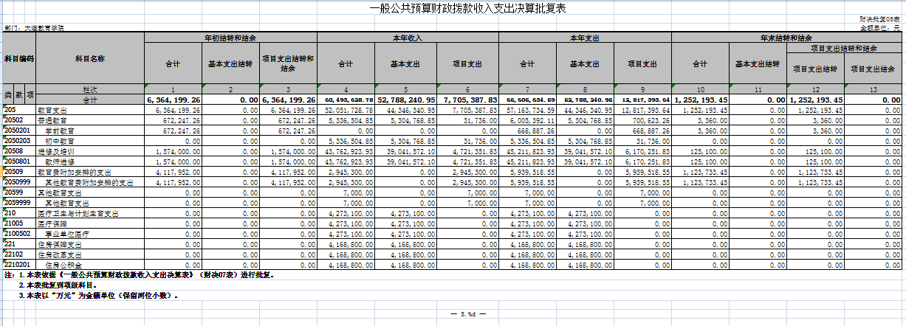
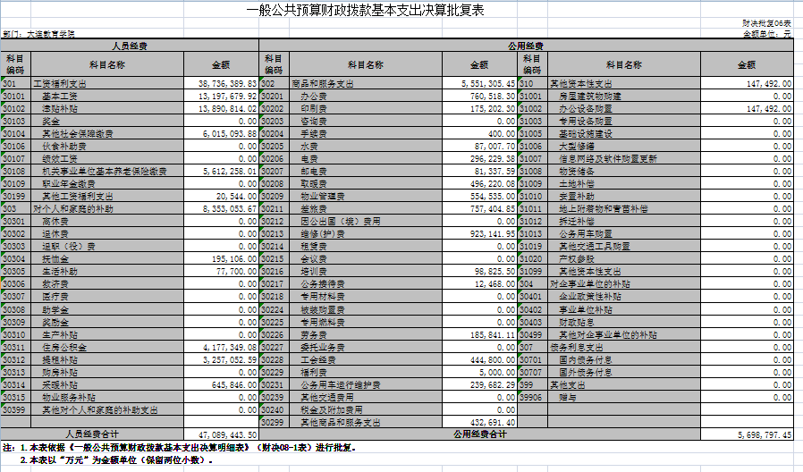
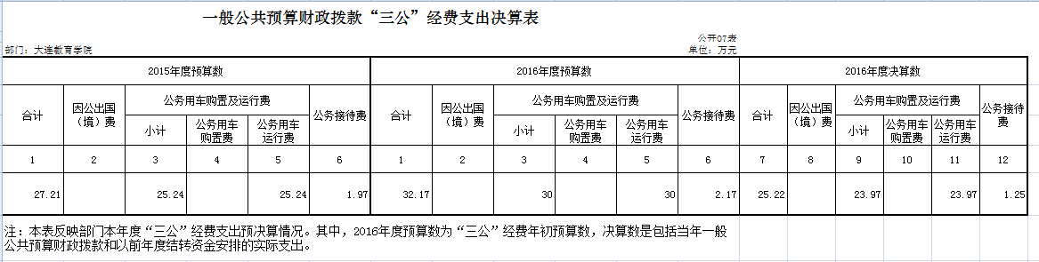
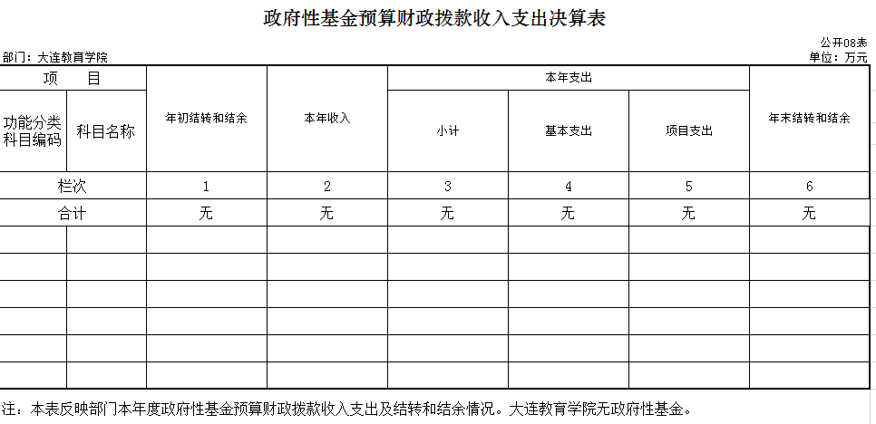
详情见附表
第三部分 大连教育学院2016年度部门决算情况说明
一、收入支出决算总体情况
（一）收入总计9095.54万元，比上年度减少1132.36万元，减少11.07%。包括：
1.财政拨款收入6049.36万元，其中公共预算财政拨款收入 6049.36万元，政府性基金收入0万元。
2.事业收入3046.17万元，主要是学费、培训费收入1657.72万元。
3.用事业基金弥补收支差额6.68万元，主要是电话费、手续费6.68万元。
4. 上年结转和结余636.42万元，主要是项目经费结余636.42万元
（二）、支出总计9613.42万元，比上年度减少508.04万元，减少5.02%。其中：
1.基本支出7012.94万元，主要是为保障大连教育学院正常运转、完成日常任务而发生的各项支出，其中：工资福利支出4859.77万元，对个人和家庭补助支出863.15万元，商品服务支出1240.09万元，其他资本性支出49.94万元。
2.项目支出2600.48万元，主要是教师培训费、大连市教师网建设、成人办学经费、学院图书馆建设等项目支出。 （三）年末结转和结余125.22万元
主要是教师培训经费、职教培训经费等项目未结束，形成结转资金。
二、财政拨款支出决算情况
（一）总体情况
财政拨款支出决算反映大连教育学院2016年整体财政拨款支出情况，既包括使用当年财政拨款发生的支出，也包括使用以前年度财政拨款结转和结余资金发生的支出。2016年度财政拨款支出6560.56万元，比年初预算增加913.12万元，增长13.92%。其中：基本支出5278.82万元，项目支出1281.74万元。
（二）具体情况
2016年度财政拨款支出6560.56万元，按支出功能分类科目分，包括教育支出5716.37万元，医疗卫生支出与计划生育保障支出427.31万元，住房保障支出416.88万元。
1.教育支出5716.37万元，包括：
（1）普通教育支出600.54万元，主要是学前教育支出66.89万元，初中教育支出533.65万元等支出。
（2）进修与培训4521.18万元，主要是教师进修支出4521.18万元等支出。
（3）教育费附加安排的支出593.95万元，主要是其他教育费附加安排的支出593.95万元等支出。
（4）其他教育支出0.7万元，主要是其他教育支出0.7万元等支出。
3.医疗卫生与计划生育支出427.31万元，包括：
（1）事业单位医疗427.31万元，主要是事业单位医疗427.31万元支出。
4.住房保障支出416.88万元，包括： 住房公积金416.88万元，主要是住房公积金416.88万元支出。
三、公共预算财政拨款“三公”经费支出决算情况
2016年度公共预算财政拨款安排的“三公”经费支出25.22万元，其中：因公出国（境）费0万元，公务接待费1.25万元，公务用车购置及运行维护费23.97万元。2016年度“三公”经费支出比2015年减少3.24万元，下降11.91%，主要是因为2016年学院进一步认真贯彻落实中央八项规定及有关文件精神，本着厉行节约、讲求务实高效的原则，从严控制“三公经费”支出。
1.因公出国（境）费0万元：无因公出国情况。
2.公务接待费1.25万元，主要用于教师培训、外事接待等，2016年国内公务接待累计9批次，90人，1.25万元。
3.公务用车购置及运行维护费23.97万元，其中：公务用车购置费0万元，公务用车运行维护费23.97万元。2016年购置公务用车0辆，年末公务用车保有量18辆。
五、其他重要事项的情况说明
（一）机关运行经费支出情况
2016年大连教育学院为学校类事业单位，无机关运行经费支出。
（二）政府采购支出情况 2016年大连教育学院政府采购支出总额406.69万元，其中：政府采购货物支出406.69万元，政府采购工程支出0万元，政府采购服务支出0万元。授予中小企业合同金额406.69万元，占政府采购支出总额的100%，其中：授予小微企业合同金额406.69万元，占政府采购支出总额的100%。
（三）国有资产占用情况 截至2016年12月31日，大连教育学院共有车辆18辆，其中：副省级以上领导干部用车0辆，一般公务用车18辆，一般执法执勤用车0辆，特种专业技术用车0辆，其他用车0辆；单位价值200万元以上大型设备0台（套）。
（四）预算绩效管理工作开展情况 2016年，大连教育学院无民生项目和重点项目，无绩效评价项目

第四部分 名词解释

1.财政拨款收入：指市级财政当年拨付的资金。
2.事业收入：指事业单位开展专业业务活动及辅助活动所取得的收入。
3.用事业基金弥补收支差额：指事业单位在当年的“财政拨款收入”、“财政拨款结转和结余资金”、“上级补助收入”、“事业收入”、“经营收入”、“附属单位上缴收入”、“其他收入”不足以安排当年支出情况下，使用以前年度积累的事业基金（事业单位当年收支相抵后按国家规定提取、用于弥补以后年度收支差额的基金）弥补本年度收支缺口的资金。
4.上年结转和结余：指以前年度尚未完成、结转到本年按有关规定继续使用的资金。
5.基本支出：指保障机构正常运转、完成日常工作任务而发生的人员支出和公用支出。
6.项目支出：指在基本支出之外为完成特定行政任务和事业发展目标所发生的支出。
7.“三公”经费：指用财政拨款安排的因公出国（境）费、公务用车购置及运行费和公务接待费。其中，因公出国（境）费反映单位公务出国（境）的住宿费、旅费、伙食补助费、杂费、培训费等支出；公务用车购置及运行费反映单位公务用车购置费及租用费、燃料费、维修费、过路过桥费、保险费、安全奖励费用等支出；公务接待费反映单位按规定开支的各类公务接待（含外宾接待）支出。
8.机关运行经费：为保障行政单位（含参照公务员法管理的事业单位）运行用于购买货物和服务的各项资金，包括办公及印刷费、邮电费、差旅费、会议费、福利费、日常维修费、专用材料及一般设备购置费、办公用房水电费、办公用房取暖费、办公用房物业管理费、公务用车运行维护费以及其他费用。

